المستوى : الاول متوسط
المؤسسة:متوسطة بوعافية بلقاسم
اختبار الفصل الاخير في مادة العلوم الفيزيائية و التكنولوجيا
العلامة:

القسم:.......................

الجزء الأول: (12نقطة)
التمرين الأول: (06 نقاط)
المنابع الضوئية ظاهرة اساسية في حياتنا اليومية و هي المصدر الذي يمكننا من رؤية العالم و فهم تفاصيله وألوانه بدون الضوء سيعم الظلام معلومة اخبرها رسيم لزميله طه اثناءمراجعتهما للتحضير للاختبار وواجها وضعية تحوي مجموعةمن الاجسام:
شمس ، كوكب ، مصباح متوهج ، شاشة تلفازيعمل ، عودكبريت مشتعل ، يراعة،قطعة فحم منطفئة ، بركان
- صنف هذه الاجسام في الجدول
منابع ضوئية مضيئة | منابع ضوئية مضاءة
- صنف الاوساط الضوئية التالية في الجدول: زجاج املس ، ورق مزيت ، هواء، جدار
وسط شفاف | وسط شاف | وسط عاتم

التمرين الثاني: (06 نقاط)
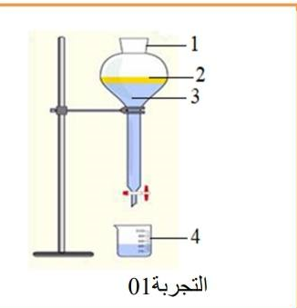
في حصة الأعمال المخبرية قامت الأستاذة بتقسيم التلاميذ إلى فوجين وطلبت من كل فوج انجاز تجربة معينة لفصل مكونات بعض الخلائط
الفوج الأول:منحت له التركيب الموضح في الشكل المقابل وخليط (ماء+زيت)
- حدد نوع الخليط............................................
- اذكر اسم الطريقة التي استخدمها الفوج لفصل الخليط
.............................................
- أكمل البيانات المرقمة. 1...............2.............3...................4.........................

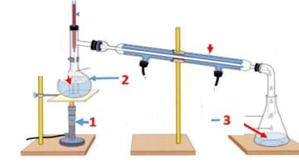
الفوج الثاني:منحت له التركيب الموضح في الشكل المقابل وماء الحنفية
- حدد نوع الخليط...............................
- اذكر اسم الطريقة التي استخدمها الفوج لفصل الخليط
.............................................
- أكمل البيانات المرقمة. 1.....................2.................3...................

الجزء الثاني: (08 نقاط)
الوضعية الإدماجية:
قامت الأم بتحضير الدواء لفاطمة المريضة بالزكام و ذلك بإذابة مسحوق المضاد الحيوي مع الماء المقطر الموجود في العبوة واتبعت التعليمات بأنه لايمكن إضافة ماء الحنفية ويجب استخدام القارورة الموجودة في العلبة فقط
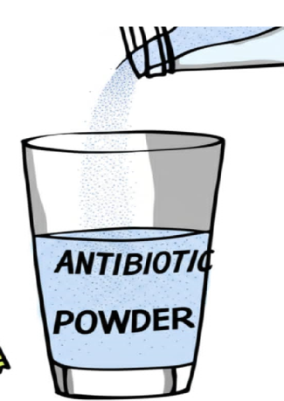
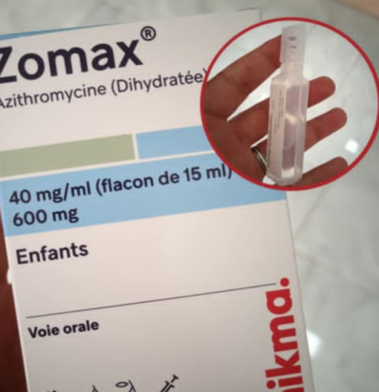
- سم المحلول المتحصل عليه...........................
حدد المذيب والمذاب في هذا المحلول
المذيب:...........................
المذاب:.............................
- إذا علمت أن كتلة المسحوق هي m=0,6g و
حجم الماء النقي هو V=0,015l
- أحسب التركيز الكتلي لهذا المحلول
العلاقة:..................................C=
التعويض:...........................C=
النتيجة:...........................C=
- ارسم النموذج الحبيبي لهذا المحلول (ماء+مسحوق الدواء)

- ماذا يحدث لتركيز الدواء اذا اضافت الام كمية زائدة من الماء..................................سم المحلول في هذه الحالة...............................

